
FASE DI PROGETTAZIONE
REALIZZAZIONE
In questa sezione ci occupiamo di presentare il modo in cui il videogioco è stato progettato.
La prima decisione da affrontare è stata quella relativa alle librerie da utilizzare per la realizzazione del software. Avendo il cliente esplicitamente chiesto un videogioco interamente compatibile con tutte le piattaforme Microsoft Windows a partire da Windows XP, la scelta è inevitabilmente ricaduta sul Framework .NET 3.5, con esclusivo utilizzo del linguaggio C#.
Poiché il videogioco da realizzare è stato richiesto in 2D, e non avendo bisogno di animazioni visive particolari, non è stato necessario usufruire di librerie grafiche di terze parti.
Si è deciso pertanto di utilizzare le Windows Forms, interamente integrate nel Framework .NET e che offrono un buon supporto per la creazione di un'interfaccia grafica poligonale come quella del Monopoli.
Durante lo sviluppo dell'applicazione si è tenuto particolarmente conto dei principi di riutilizzabilità ed estendibilità del software, perciò si è considerato necessario riuscire a realizzare un videogioco facilmente modificabile a fronte di aggiunte e/o cambiamenti di specifiche da parte del cliente.
Trattandosi di un progetto relativamente ampio e di una certa complessità, abbiamo ritenuto opportuno suddividere l'applicazione in più moduli durante la progettazione, tentando di renderli autonomi e riducendo le dipendenze da classi concrete ove possibile.
Alcune classi sono dotate di metodi e features non strettamente necessari per l'applicazione specifica, o perlomeno non utilizzati poiché non richiesto nelle specifiche. Questo per permettere di implementare più facilmente nuove funzioni senza dover modificare radicalmente le classi durante il ciclo di vita del software.
Si sono realizzati, procedendo per moduli, dapprima i diagrammi UML delle classi, basandosi sulle classi di analisi, poi si sono implementate le classi in C#.
E' stato dapprima progettato il Model, seguito poi da una View principale e da un Controller che ci permettessero di testare il funzionamento del Model stesso; successivamente sono state a mano a mano implementate tutte le classi di View più complesse, gestite infine da un sub-controller.
Per facilitare la comprensione complessiva del codice, si è provveduto a rendere tutti i metodi il più leggero possibile, suddividendoli in regioni all'interno delle classi, a seconda della funzione di ogni specifico metodo. Ogni classe contiene solamente variabili e metodi necessari per quella classe specifica; le classi che necessitano di funzioni ausiliarie delegano altre classi apposite per lo svolgimento di quelle specifiche funzioni.

E' stato scelto di presentare le classi di progettazione suddivise per moduli di funzionamento, per poi far vedere a mano a mano l'interazione tra i differenti moduli.

CLASSI DI PROGETTAZIONE
Per la realizzazione dell'applicazione è stato scelto di utilizzare un pattern MVC (Model-View-Controller), costruendo un model contenente tutto lo stato e le entità del gioco, e rendendolo il più possibile indipendente dal resto dell'applicazione.

MODEL
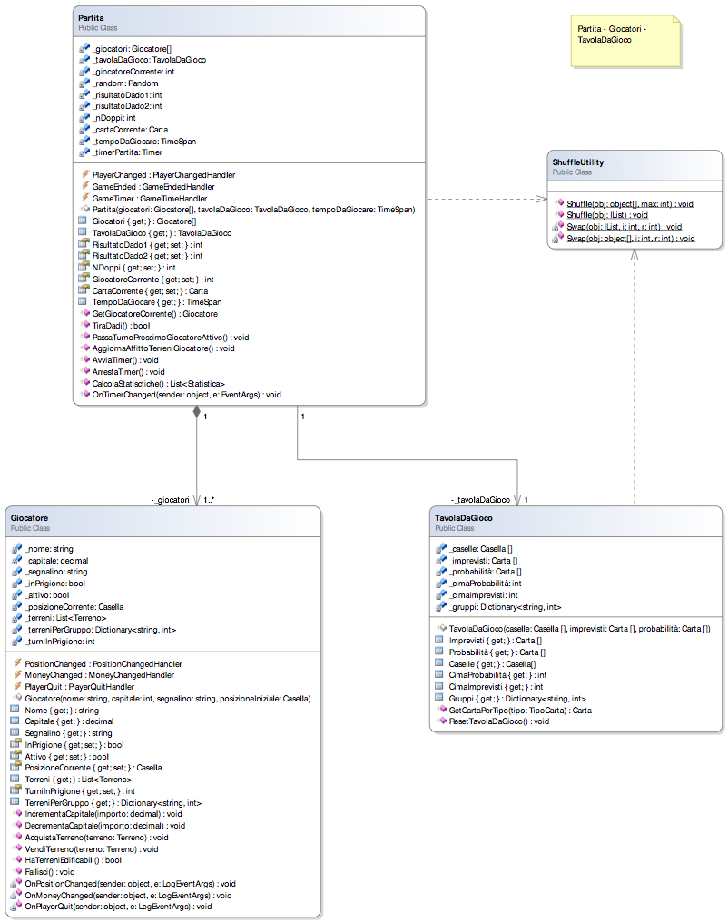
La classe principale del Model rimane Partita, che contiene sie le istanze dei Giocatori che partecipano alla partita, sia la Tavola da gioco, contenente la logica di tutte le Caselle e le Carte del Monopoli.
Sia Partita sia TavolaDaGioco utilizzano una classe di Utility esterna ShuffleUtility, necessaria per mescolare le Carte e i Giocatori (per stabilirne l'ordine di gioco).

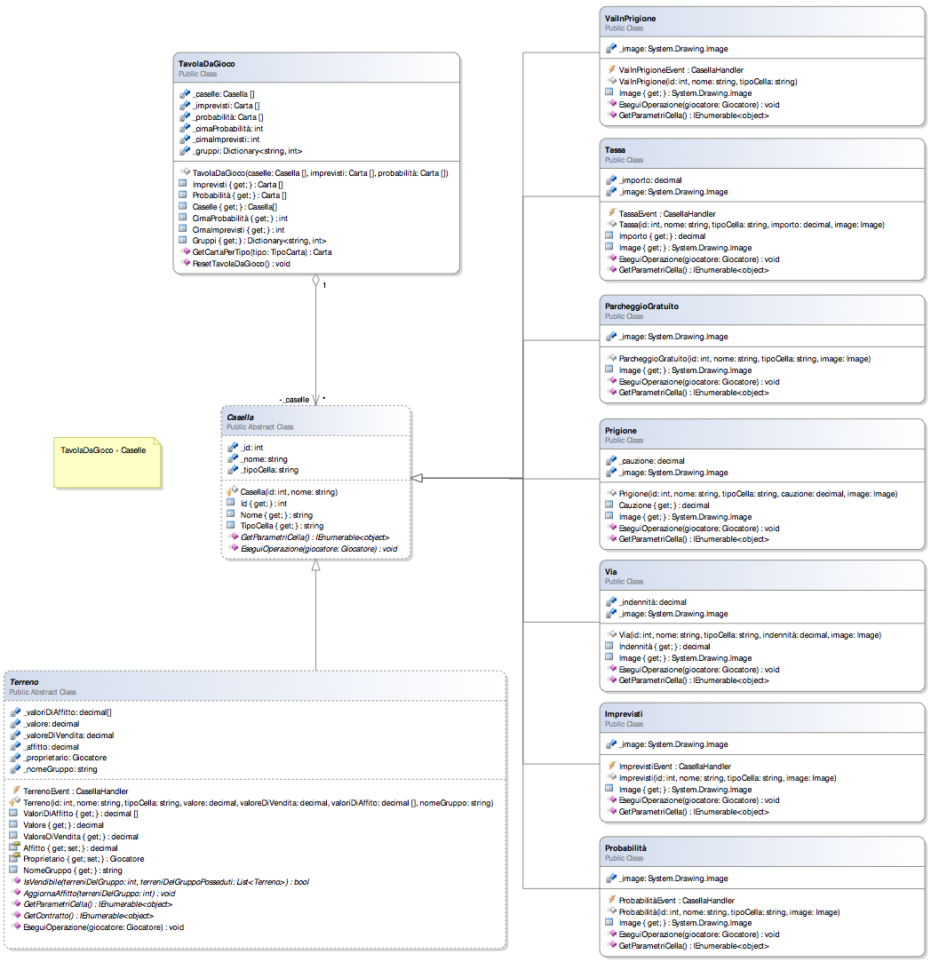
Tutte le Caselle contenute nella Tavola da Gioco, derivano da una classe astratta Casella.
Per poter implementare algoritmi e comportamenti differenti nelle varie caselle concrete, viene utilizzato un Template Method pattern. In particolare il pattern è necessario per il metodo EseguiOperazione e GetParametriCella, che rispettivamente devono: permettere alle caselle di effettuare operazioni specifiche quando un Giocatore si ferma su una di esse; restituire con un IEnumerable<object> l'elenco delle informazioni necessarie per la costruzione delle rispettive caselle grafiche.
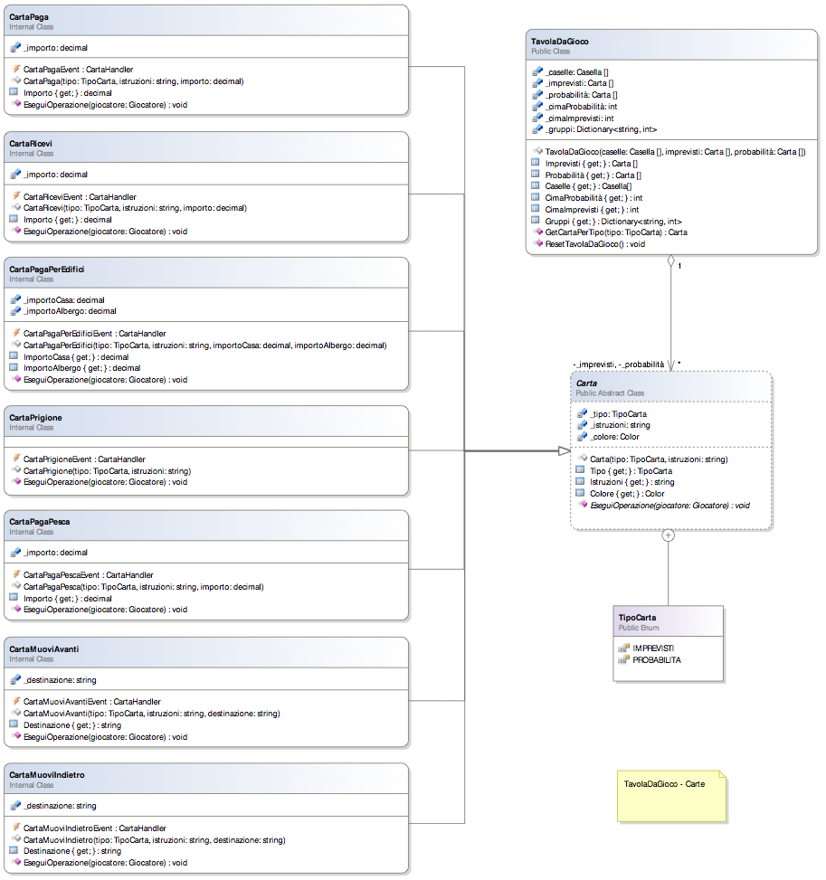
Vale lo stesso discorso per le Carte, anch'esse contenute nella Tavola da Gioco:
tutte le Carte concrete derivano da una classe astratta Carta, e ne implementano il metodo EseguiOperazione, facendo sempre uso del pattern Template Method; a differenza delle Caselle, le Carte non necessitano di una rappresentazione grafica particolare, pertanto sono sprovviste del metodo aggiuntivo GetParametri.

Rispetto alle classi di analisi, è stato scelto di rendere la classe Carta astratta e utilizzare delle sottoclassi in gerarchia per poter ottenere comportamenti diversi a seconda del tipo di Carta, da non confondere con l'enumerativo TipoCarta.
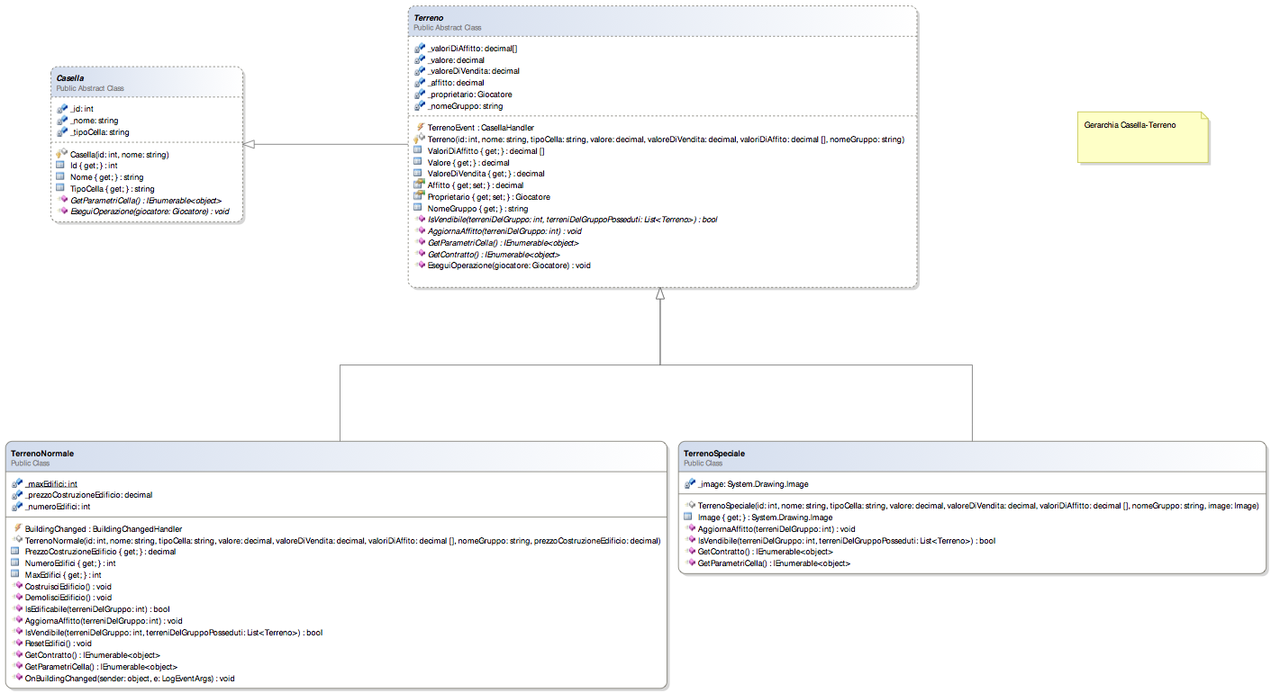
Come nelle classi di analisi, è possibile accorpare in sole due classi i diversi tipi di Terreni del Monopoli: le stazioni ferroviarie e le imprese di pubblica utilità sono state raggruppate nella classe TerrenoSpeciale, mentre tutti i terreni colorati sono istanze della classe TerrenoNormale.

Rispetto alle classi di analisi sono state apportate delle modifiche:
- E' stata rimossa la classe Gruppo, a cui ogni istanza di Terreno era associata (sia normale che speciale), e la si è sostituita con un attributo Gruppo di tipo string, presente all'interno di Terreno.
- E' stata eliminata la classe Contratto, con la relativa gerarchia. Questo perché la presenza di un'ulteriore classe di modello "Contratto" non farebbe che duplicare le informazioni altrimenti già presenti nelle diverse istanze di Terreno. Il cliente avrà tuttavia ancora la possibilità di visualizzare un contratto nell'interfaccia grafica, e le informazioni necessarie verrano reperite dalla classe Terreno stessa, tramite il metodo GetContratto, anch'esso implementato grazie al pattern Template Method.
- La classe Edificio è stata di fatto collassata all'interno della classe TerrenoNormale, alla quale era precedentemente associata. Gli edifici vengono ora gestiti tramite attributi, e la distinzione tra Case ed Alberghi viene fatta in base al numero, come da regolamento.
- L'affitto (o tassa affittuaria) di un Terreno, dipendendo da molteplici fattori durante lo svolgimento di una partita, viene aggiornato dinamicamente grazie al metodo AggiornaAffitto, che reperisce il valore di affitto necessario da un'array di valori di affitto (rentValues), passato al costruttore e vi applica opportuni calcoli, se necessario.

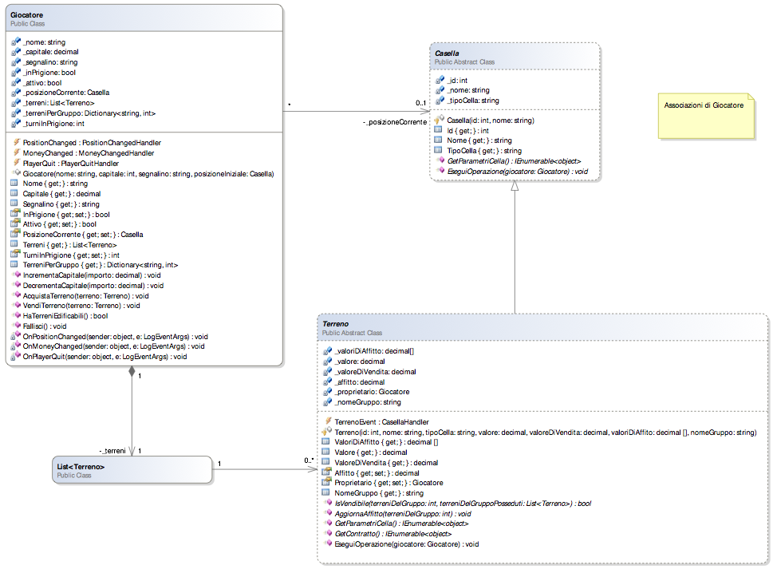
Avendo eliminato la classe Contratto, un Giocatore possiede una lista di Terreni, inizialmente vuota.
Si è optato per rendere l'associazione Giocatore – Casella unidirezionale, e rendere dunque le Caselle ignare dei Giocatori che vi sono posizionati sopra.
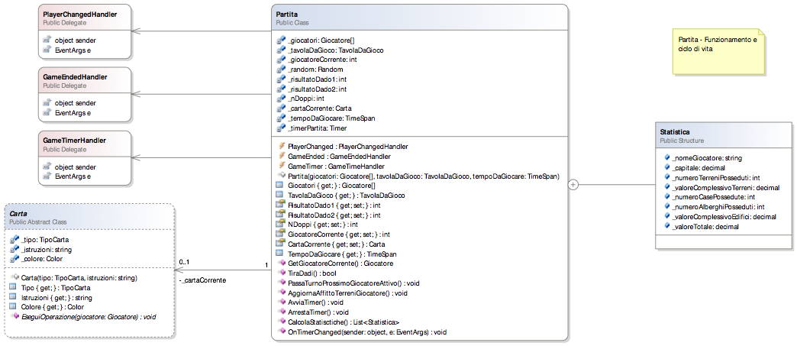
La classe di facciata del modello, alla quale sia la View, sia il Controller sono in grado di accedere direttamente è Partita. La classe Partita dirige il Model stesso, in quanto contiene il riferimento a tutte le altre classi contenenti uno stato.
Come richiesto dal Cliente, è possibile giocare una partita a tempo; per questa ragione Partita contiene un attributo di tipo Timer e due metodi opportuni AvviaTimer e ArrestaTimer, che verranno utilizzati in caso l'Utente specifichi un tempo di gioco non nullo. Per semplicità si è preferito lavorare con valori temporali del minuto, impedendo quindi all'utente di specificare i secondi nella durata massima di una partita.
Partita contiene inoltre un riferimento alla Carta corrente, ovvero a una carta pescata da un Giocatore, che però non ne ha ancora eseguito le istruzioni. Questo per ridurre al minimo le chiamate che Partita dovrà effettuare a runtime, a fronte di richieste.

La struttura Statistica innestata all'interno di Partita è necessaria per il calcolo delle statistiche di fine partita, come richiesto dal cliente. Si è scelto infatti di non far effettuare il calcolo delle statistiche alla stessa finestra di dialogo che le visualizzerà, ma al model, che pertanto deve potersi appoggiare a una struttura in cui mantenere i dati calcolati.

Tutte le proprietà del modello di cui non deve essere possibile modificare il valore a runtime sono state rese Read-Only.

Avendo deciso di adottare un pattern MVC, ci siamo affidati a eventi e delegati per poter notificare alla View i cambiamenti di stato del Model. Partita, in particolare, deve poter notificare la View:
- ogni qualvolta vi sia un cambio di turno tra i Giocatori
- ogni volta che scatta il Timer (di minuto in minuto)
- se la partita è giunta al termine, ovvero se si sono presentate le condizioni necessarie per concludere la partita (è scaduto il tempo di gioco, è rimasto un solo Giocatore attivo)

Tratteremo in maniera più approfondita gli eventi lanciati dal modello e i relativi delegati dopo aver parlato delle View e dei Controller.
STRATEGIE DI PERSISTENZA
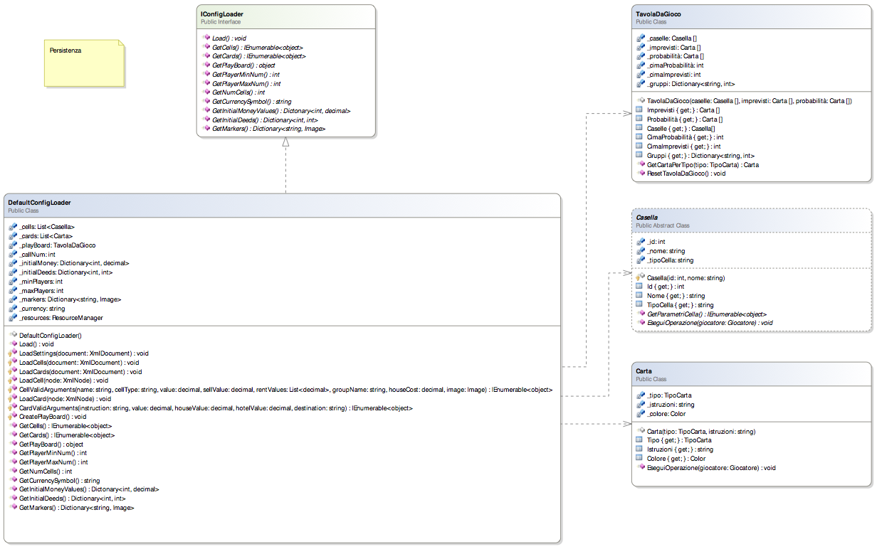
Anziché istanziare tutte le parti dell'applicazione staticamente, ovvero cablando i parametri da passare ai costruttori nel codice, si è optato per il caricamento dinamico da file dei dati necessari alla configurazione e all'avvio del videogioco.
In particolare si è deciso di unire la fase di caricamento dei dati persistenti alla fase di creazione del modello: è stato dunque adottato un Builder pattern, che abbiamo tuttavia deciso di realizzare non mediante una classe astratta, bensì un'interfaccia.
L'interfaccia IConfigLoader fornisce infatti tutti i metodi necessari per la costruzione e il reperimento di una tavola da gioco funzionante, oltre che a parametri di configurazione del gioco stesso.
Tutti i builder concreti che implementeranno quest'interfaccia daranno direttamente la possibilità di caricare (metodo Load) i dati necessari per la creazione del modello (in particolare per Carte, Contratti, inizializzazione Giocatori), a seconda della strategia di persistenza. Una volta caricati, e costruite tutte le classi secondo le specifiche, sarà possibile, sempre tramite l'interfaccia, ottenere le classi appena istanziate, oltre a valori come il numero minimo e massimo dei Giocatori, il numero di caselle totali, e altro.

Sebbene l'interfaccia sia stata progettata tenendo conto dello specifico gioco che si andava a realizzare, questa è comunque potenzialmente riutilizzabile per una vasta gamma di giochi da tavolo, che comprendano una tavola da gioco con delle caselle e/o delle carte. I metodi che permettono di ottenere i risultati della creazione del Builder ritornano infatti degli IEnumerable<object>, dunque possono ritornare qualsiasi tipo di collezione di oggetti concreti.
Nello specifico, il Builder concreto DefaultConfigLoader accede a un file XML contenente tutte le informazioni necessarie per il Load. Il file XML viene associato ad un XmlDocument, che verrà utilizzato nei metodi protected LoadSettings, LoadCells, LoadCards, effettuando le corrispondenti operazioni di Build.

VIEW
Dovendo realizzare un videogioco è necessario discutere delle scelte progettuali per la costruzione dell'interfaccia grafica.
Volendo creare un gioco facilmente estendibile, è stato deciso di non affidarsi interamente a un'immagine di sfondo contenente la tavola da gioco, in quanto per nulla modificabile. Abbiamo dunque trovato una soluzione che ci permettesse di creare a runtime sia le caselle grafiche, sia il resto dell'interfaccia utente.
Benché la creazione richieda molte più classi e moduli di quanto non avrebbe fatto il caricamento statico dell'immagine della tavola da gioco completa, a fronte di cambiamenti nei requisti del cliente, garantische la possibilità di effettuare modifiche senza dover riscrivere grandi quantità di codice e soprattutto senza dover creare nuove immagini o modificare lo sfondo esistente con ambienti di sviluppo e programmi esterni.
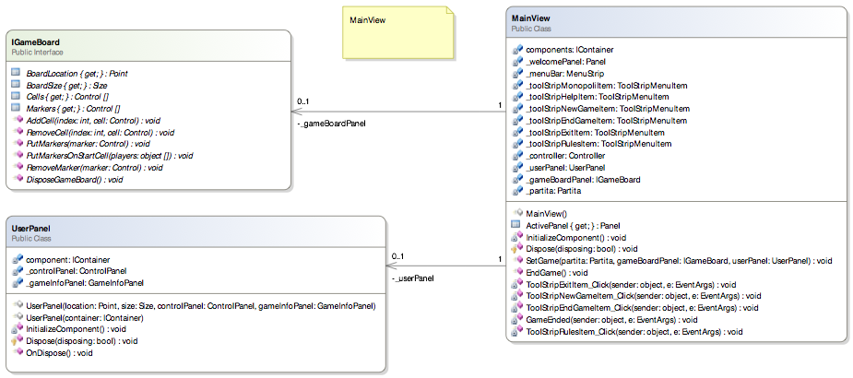
La MainView è costituita da una Form a tutto schermo, non ridimensionabile, contenente una Toolbar e un unico pannello che appare all'avvio dell'applicazione. Quando viene creata una Nuova Partita, il pannello iniziale viene sostituito con altri due Pannelli:
- Un pannello che implementa l'interfaccia IGameBoard, contenente la tavola da gioco grafica, assieme ai segnalini dei giocatori;
- Uno UserPanel, che funge da Wrapper per altri due pannelli, il ControlPanel e il GameInfoPanel.

Il wrapper UserPanel non sarebbe strettamente necessario, ma l'abbiamo introdotto per motivi grafici. Infatti la ToolBar contiene alcune funzioni che il cliente ha esplicitamente richiesto essere sempre disponibili. Non volendo togliere spazio sulla parte di schermo dedicato alla GameBoard, è stato necessario inserire la toolbar dentro a un altro controllo durante lo svolgimento di una partita: per evitare che la toolbar venisse divisa tra ControlPanel e GameInfoPanel, si è deciso di inserirla all'interno del pannello wrapper, che contiene inoltre i due pannelli appena citati.

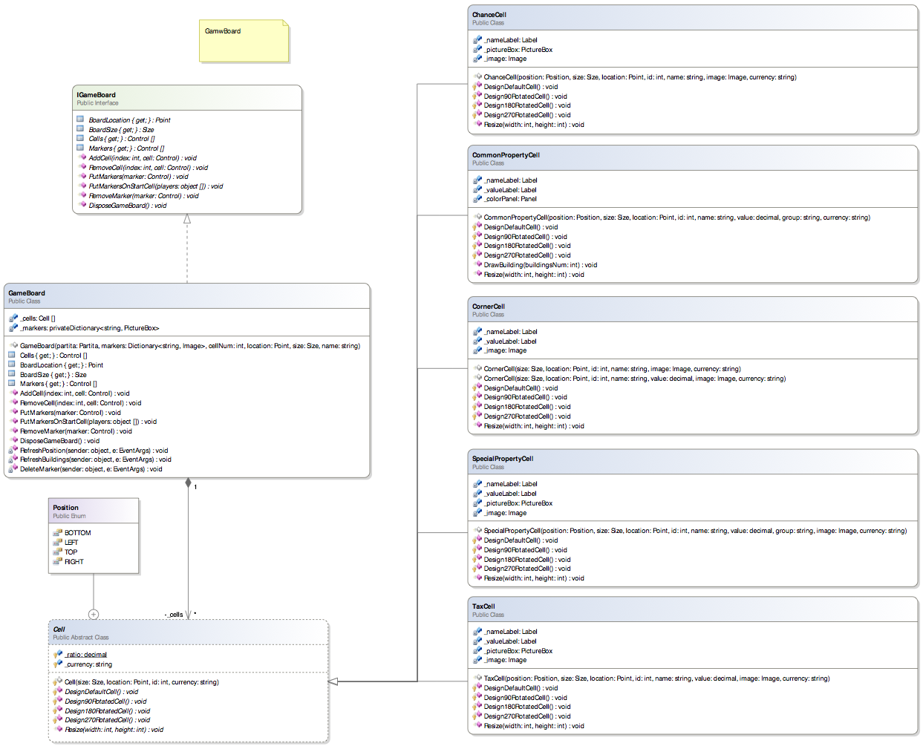
Si è optato per l'utilizzo di un'interfaccia generica IGameBoard, contenente i metodi base e necessari per qualsiasi tipo di gioco da tavolo. In questo modo può essere ampiamente riutilizzata in progetti simili futuri.

La classe che implementa IGameBoard è GameBoard, che estende inoltre la classe Panel di Windows Forms, ed è associata ad un array di Cell.
La classe astratta Cell eredita da Panel e rappresenta le singole caselle grafiche. A seconda della rappresentazione grafica delle singole caselle, sono state implementate differenti caselle grafiche concrete. La costruzione delle singole Cell concrete avviene grazie a Template Method pattern: a seconda del valore dell'enumerativo Position passato tramite costruttore, una Cell si inizializza chiamando l'opportuno metodo protected, a seconda che debba essere ruotata di 0, 90, 180 o 270 gradi.
Si è presupposto per semplicità che le caselle grafiche del Monopoli potessero solamente essere ruotate dei valori sopra elencati; questo inoltre per via dei limiti imposti dalla stessa classe Panel del Framework. Qualora ci fosse necessità di ruotare un pannello di un angolo differente, sarebbe necessario sviluppare una nuova funzione apposita.

E' stato in più inserito in Cell un metodo astratto pubblico di Resize, non implementato nelle classi concrete. Questo per fornire uno scheletro di base dentro il quale poter realizzare un algoritmo per il ridimensionamento delle celle grafiche stesse, e quindi della finestra, non contemplato in questo prototipo.
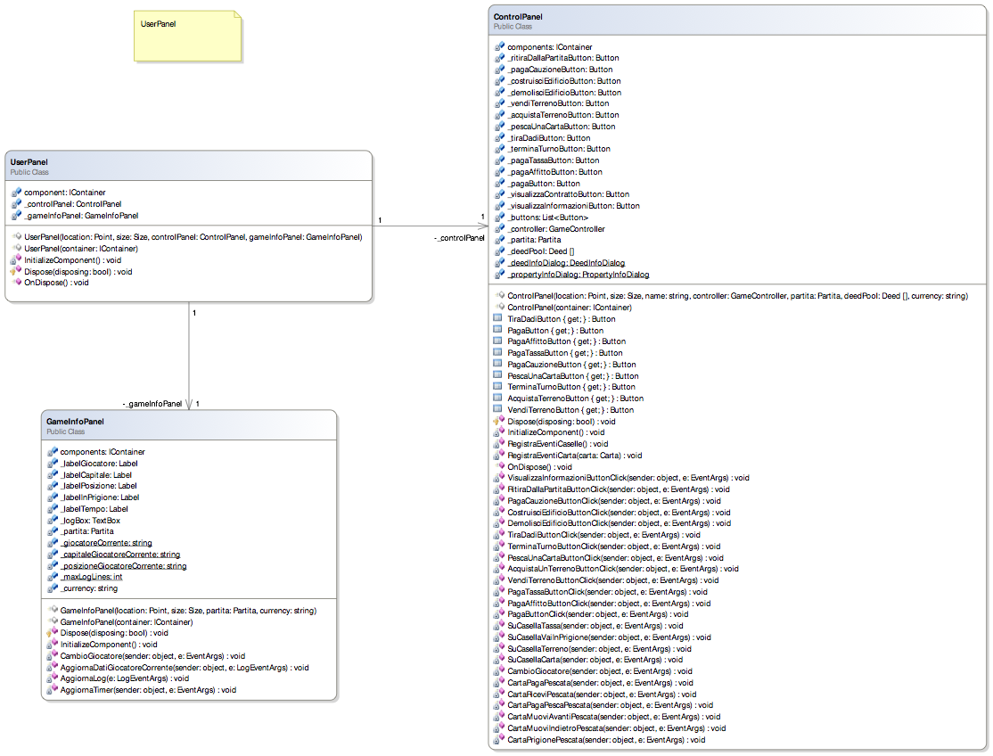
Come già accennato, lo UserPanel funge da wrapper di due altri componenti: il GameInfoPanel e il ControlPanel, che assieme alla GameBoard costituiscono il cuore dell'interfaccia grafica del videogioco.

Durante lo sviluppo del software e delle meccaniche di gioco ci siamo resi conto che, per testare il corretto funzionamento dei moduli, era fondamentale avere un'interfaccia grafica su cui appoggiarsi, anche se rudimentale.
Se da un lato la GameBoard permetteva di visualizzare subito la tavola da gioco, in maniera da verificarne il corretto caricamento, dall'altro c'era bisogno di un pannello che permettesse di visualizzare le operazioni che venivano effettuate e come venivano effettuate. Trattandosi di un videogioco, abbiamo escluso a priori la possibilità di fare Testing tramite standard output su console, e abbiamo invece creato il prima possibile tutte le finestre di dialogo e tutti i pannelli grafici su cui visualizzare direttamente i risultati delle operazioni.

Avendo già una GameBoard funzionante, era dunque fondamentale costruire dei controlli che permettessero l'interazione con l'utente finale. Per interagire con l'utente si è optato per la soluzione più semplice e intuitiva: una batteria di pulsanti grafici Button, associata a delle Label di testo che contenessero tutte le informazioni necessarie all'utente per seguire l'andamento del gioco.
Inizialmente si era ideato un pannello che contenesse entrambi i componenti sopra elencati. A mano a mano che si sono implementate nuove funzionalità di gioco ci siamo tuttavia resi conto che il pannello diventava sempre più una Fat Class, carica di eccessive responsabilità; si è pertanto deciso di suddividere il pannello iniziale in due classi distinte (raggruppate poi dentro allo UserPanel), in modo da suddividere equamente le responsabilità:
- Il GameInfoPanel è rimasto il pannello grafico contenente solamente le informazioni sull'andamento del gioco, dei turni e dello stato del Giocatore corrente, rispettivamente tramite una TextBox di log, e svariate Label contenenti informazioni specifiche.
- Il ControlPanel detiene invece il controllo dei pulsanti grafici con cui può interagire l'utente.

Il GameInfoPanel ha come unica mansione quella di aggiornarsi seguendo il pattern Observer, caratteristico del MVC, rispondendo dunque a modifiche di stato nel Model. Non deve compiere operazioni attivamente nè ha il compito di chiamare procedure su altre classi, ed è di fatto un modulo completamente a sé stante. In particolare il Log aggiunto in questo pannello si è rivelato estremamente utile in fase di Testing.

Seguendo gli schemi e le descrizioni dei casi d'uso, si è realizzato un pulsante grafico per ogni funzionalità offerta all'utente; ognuno di questi pulsanti è stato poi collegato a un gestore del click.
Il ControlPanel è pertanto la classe di View che raccoglie tutti gli input dell'utente ed effettua le chiamate corrispondenti.
Ricevendo tutte le richieste dell'utente, il ControlPanel deve, a seconda del caso, poter invocare un opportuno metodo sul Controller di gioco, che tratteremo a breve, oppure eseguire determinate operazioni grafiche, come la disabilitazione di un pulsante, oppure l'apertura di una finestra di dialogo in aiuto all'utente.
In particolare il ControlPanel è associato a due finestre di dialogo personalizzate statiche: DeedInfoDialog e PropertyInfoDialog.
Per visualizzare queste due finestre di dialogo non è necessario effettuare calcoli specifici, pertanto la View è in grado di reperire i dati necessari dal Model e mostrarli all'interno di queste finestre.
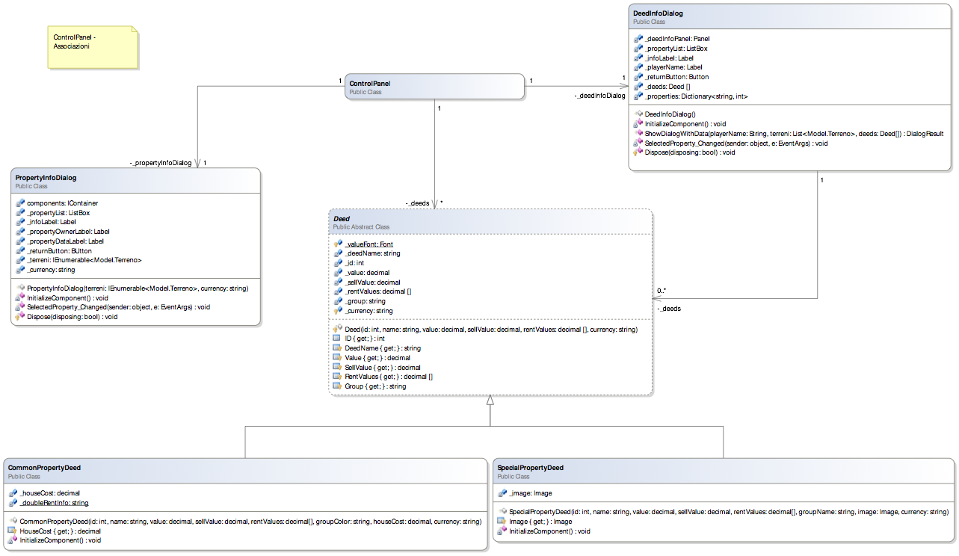
La DeedInfoDialog è responsabile per la visualizzazione dei contratti grafici. Mentre in analisi i contratti erano trattati come entità di modello, in progettazione si è preferito considerarli solamente delle entità grafiche.
Tutti i contratti derivano dalla classe astratta Deed, che eredita da Panel; pertanto ogni contratto non è altro che un pannello che verrà popolato con le informazioni ottenute dalla rispettiva Casella di Model (grazie al metodo GetContratto).

La finestra di dialogo DeedInfoDialog è quella, nella maggior parte dei casi, più utilizzata durante lo svolgimento di una partita, in quanto permette all'utente di visualizzare i contratti relativi ai terreni posseduti. Si tratta inoltre della finestra di dialogo con i contenuti più "pesanti" da caricare, dovendo costruire a runtime dei pannelli, contenenti anche immagini, di cui è necessario fare il rendering delle dimensioni. A differenze delle celle grafiche, i contratti non sono sempre visibili all'utente, ma solamente quando viene aperta questa finestra di dialogo. Si è cionondimeno preferito adottare un Object Pool pattern, creando tutti i contratti grafici una sola volta alla creazione della partita. Questi contratti vengono mantenuti in memoria dal ControlPanel stesso, che può perciò accedervi in qualsiasi istante, quando l'utente chiede di visualizzarli. Questa scelta è stata fatta per evitare di dover costruire ex novo tutti i pannelli dei contratti ogni volta che viene richiesto di aprire la DeedInfoDialog. La decisione è stata dunque presa dopo aver analizzato possibili problemi prestazionali, volendo evitarli a priori.

A fronte di richiesta della MainView, lo UserPanel è in grado di invocare il metodo OnDispose su entrambi i pannelli appena descritti, che a loro volta libereranno tutte le risorse occupate dai controlli contenuti.

CONTROLLER
Rimanendo nell'ottica del pattern MVC, è fondamentale discutere a questo punto anche del Controller.
Innanzitutto abbiamo preferito fare uso di un pattern MVC piuttosto che di un pattern MVP per non dover caricare eccessivamente il Presenter di responsabilità.
L'applicazione finale contempla fondamentalmente due stati: uno stato "idle" in cui è visibile la schermata principale e non vi è nessuna partita in corso, e uno stato di gioco, in cui è visibile l'interfaccia di gioco prima descritta.
Nel primo di questi due stati non vi è in realtà necessità di accedere al Model, in quanto questo fa riferimento a una Partita; è tuttavia necessario delegare una qualche entità che non sia la MainView a generare sia il modello, sia l'interfaccia di gioco, quando l'utente desidera creare una nuova partita.

La scelta progettuale è stata quella di suddividere i compiti:
- Creazione di una nuova partita a seguito di input dell'utente
- Gestione di una partita in corso, con tutto ciò che questo comporta

Volendo suddividere i compiti si è pertanto stabilito che conveniva avere due Controller separati, ognuno dei quali svolgesse uno solo dei compiti sopra elencati; si è perciò fatto affidamento a un Controller e a un GameController.
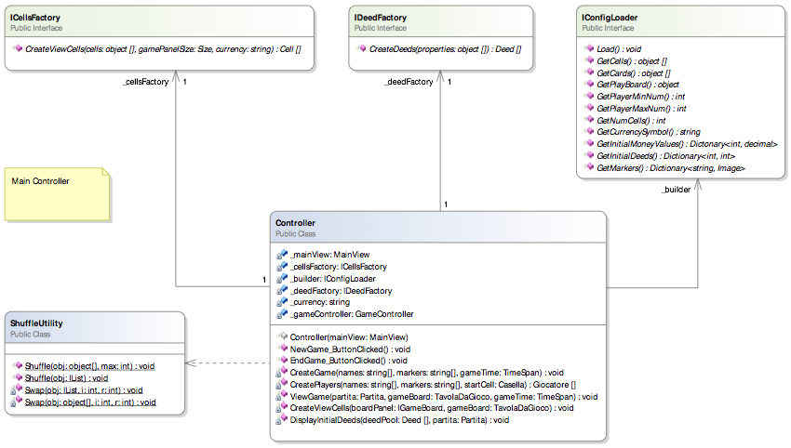
Il Controller (o anche main controller) ha il compito di comunicare esclusivamente con la MainView, e deve poter processare gli input dell'utente, in particolare la creazione e la terminazione di una Partita.
Per svolgere appieno il suo compito, deve poter fare affidamento a diverse entità esterne, necessarie per la creazione di tutte le varie parti di una partita.
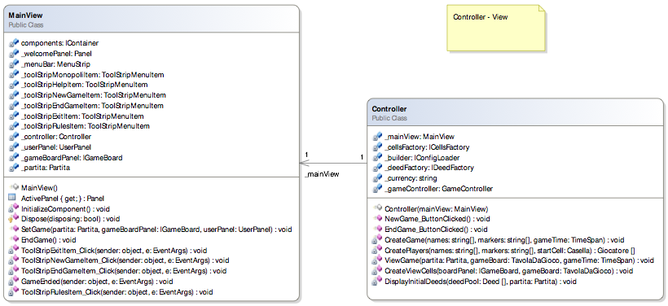
Le classi a cui il Controller può accedere sono:
- MainView, che il Controller è in grado di aggiornare e dalla quale vengono invocati i metodi NewGame e EndGame, secondo il pattern MVC
- IConfigLoader, il builder già analizzato che ha il compito di caricare in memoria la TavolaDaGioco con tutto il suo contenuto da dati persistenti
- ICellsFactory, una factory che permette di inizializzare le caselle grafiche, date le classi di Model da cui ottenere le informazioni
- IDeedFactory, una factory che permette di inizializzare i contratti grafici, sempre a partire dalle informazioni contenute nel Model
- La ShuffleUtility, necessaria per mescolare i contratti e poterli distribuire casualmente ai giocatori durante la creazione di una partita
- Una finestra di dialogo NewGameDialog, che viene aperta quando viene invocato il metodo NewGame_ButtonClicked e permette all'utente: di inserire i nomi dei giocatori che parteciperanno alla partita, di selezionare il segnalino che verrà utilizzato per tutta la partita, di impostare un'eventuale durata della partita
- Una finestra di dialogo InitialDeedsDialog, che permette, alla creazione di una partita, di mostrare all'utente i contratti ottenuti casualmente, come da regolamento

Il Controller viene creato dalla MainView all'avvio dell'applicazione. Questo crea all'avvio nuove istanze di IConfigLoader, ICellsFactory, IDeedFactory. Prima ancora di poter processare eventuali input dell'utente, il Controller carica in memoria il modello, grazie al già discusso builder che implementa IConfigLoader; il Model pertanto resterà sempre caricato in memoria, anche quando non vi è una partita in corso. Questa scelta progettuale è dovuta a un requisito non funzionale del cliente, il quale richiede esplicitamente che la creazione di una nuova partita impieghi meno di un secondo. Data questa specifica, si è ritenuto più performante poter utilizzare un modello già pronto alla creazione di una nuova partita, non costringendo il builder a creare tutto quanto da capo ogni volta che viene iniziata una nuova partita.
Nota: la strategia di persistenza scelta porta a dover caricare un XmlDocument e a dover fare il parsing di questo per ottenere tutti i dati necessari alla costruzione del modello; questo processo può impiegare alcune centinaia di millisecondi, come analizzato in fase di testing.
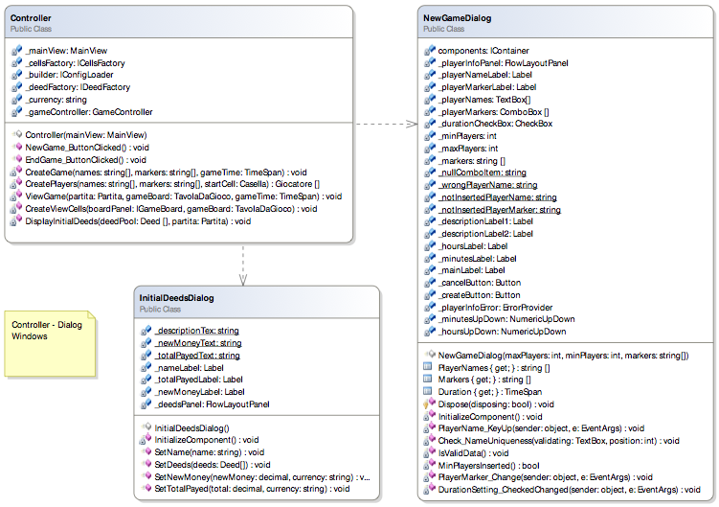
A differenza del modello, tutta l'interfaccia grafica viene costruita solo all'atto della creazione di una partita. Ogni volta che viene creata una partita vengono inizializzate nuovamente sia le celle e i panelli della schermata di gioco, sia i contratti (Deed).
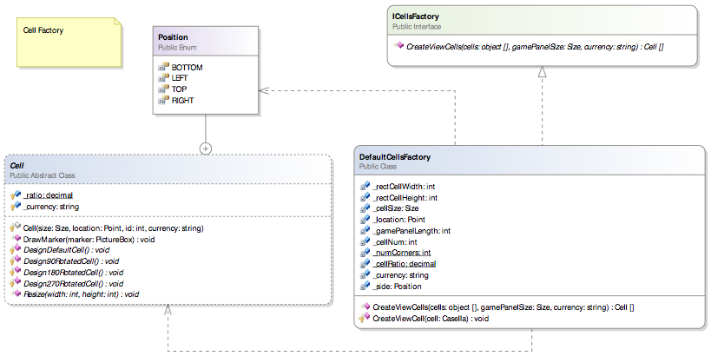
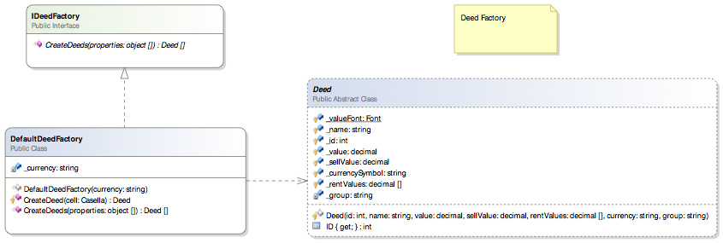
Si è preferito adottare una soluzione del genere, quindi ricreare la grafica a ogni richiesta, per non "saturare" la memoria in casi in cui l'applicazione resti aperta sulla schermata principale ma idle, e l'utente effettui nel frattempo altre operazioni al calcolatore. Trattandosi di elementi grafici non banali (benché bidimensionali), questi tendono a necessitare di una quantità non del tutto indifferente di memoria. Pertanto abbiamo ritenuto più corretto rilasciare le risorse grafiche utilizzate al termine di una partita, e fare quindi più affidamento sulla CPU, non trattandosi di una costruzione eccessivamente complessa.
ICellsFactory e IDeedFactory vengono rispettivamente implementate dalle factory concrete DefaultCellsFactory e DefaultDeedFactory. Viene fatto uso del pattern Factory Method in entrambi i casi.
In particolare la DefaultCellsFactory è stata progettata specificamente per costruire una tavola da gioco quadrata, quindi la tavola tipica del Monopoli; durante il processo di costruzione, ha il compito di inizializzare le varie Cell, passando al loro costruttore i parametri necessari per la creazione: in particolare una struttura Point, una struttura Size e, nella maggior parte dei casi un valore specifico dell'enumerativo Position, innestato nella classe Cell (oltre alle informazioni ottenute dal modello).
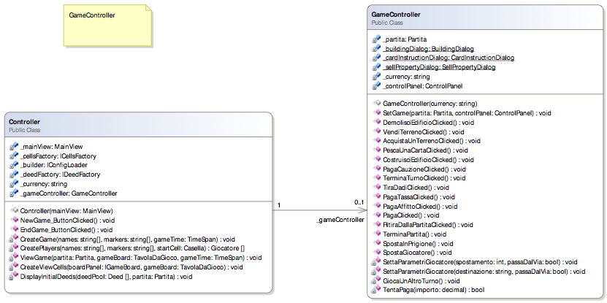
L'intera gestione della partita è invece affidata al GameController. Alla creazione della partita viene chiamato dal Controller il metodo SetGame sul GameController, al quale vengono passati il Model e il ControlPanel, ovvero la View con il quale l'utente può interagire durante la sessione di gioco.
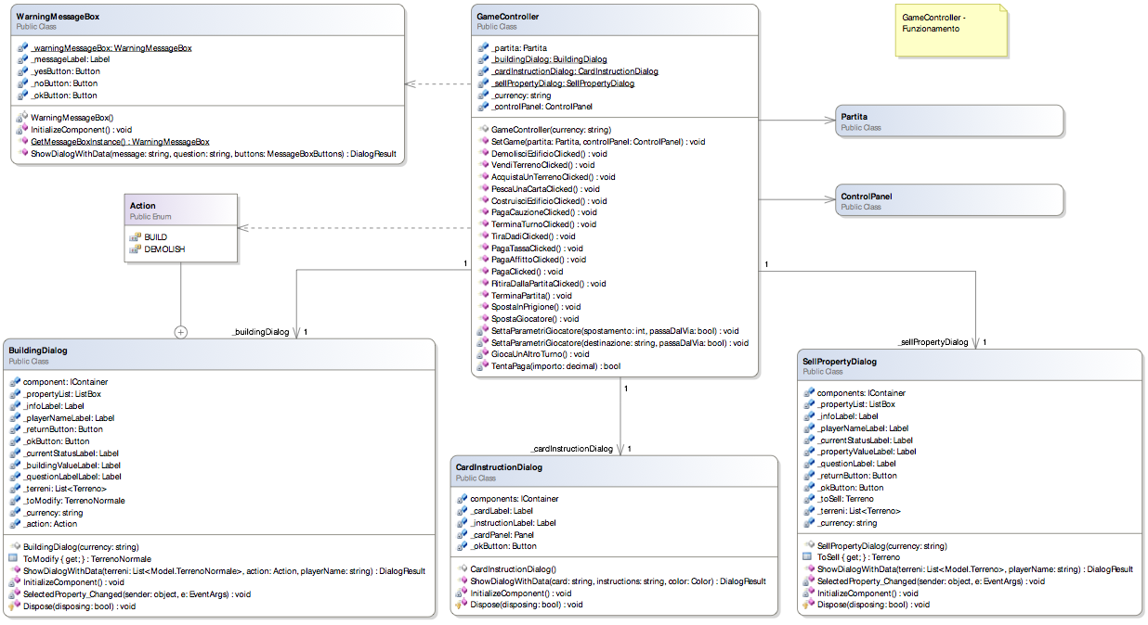
Date le specifiche Model-View-Controller, il GameController da quel momento in avanti ha la mansione di gestire le chiamate provenienti dal ControlPanel, a seguito di richieste dell'utente; fungendo da Dispatcher è dunque in grado di invocare i metodi giusti sul Model per modificarne lo stato.
Sebbene tutte le azioni scatenate dall'utente vengano raccolte dal ControlPanel, non tutte le finestre di dialogo descritte nei casi d'uso possono essere direttamente aperte e gestite da esso.
Le finestre di dialogo BuildingDialog, CardInstructionDialog e SellPropertyDialog, tutte quante classi derivate da Form, possono essere aperte solamente in seguito a check e calcoli effettuati dal GameController; perciò è proprio questa classe a mantenere in memoria queste tre classi grafiche. Sono istanze statiche, il cui tempo di vita è pari a quello della partita corrente:
- il BuildingDialog permette la costruzione/distruzione di edifici su delle caselle (secondo le specifiche di progetto solamente sui Terreni), in base al valore dell'enumerativo Action passato nel metodo ShowDialogWithData; il GameController a ogni richiesta cerca solamente le caselle effettivamente edificabili, non permettendo all'utente di selezionare caselle non edificabili. Qualora l'utente decida di portare a termine l'operazione, il GameController deve recuperare la selezione dell'utente stesso e chiamare il metodo relativo nel Model.
- Il CardInstructionDialog mostra all'utente le istruzioni di una carta pescata, dopo che questa è stata opportunamente reperita dal modello.
- Il SellPropertyDialog, infine, consente la vendita di una casella di cui si è in possesso. La conferma dell'utente fa sì che il GameController recuperi la selezione dell'utente e operi conseguentemente sul modello.

Per semplicità, è stato reso possibile all'utente finale utilizzare in qualsiasi istante, durante lo svolgimento di una partita, i pulsanti collegati al ControlPanel che aprissero una delle sopra elencate finestre di dialogo statiche (sia quelle presenti in ControlPanel, sia quelle presenti nel GameController): qualora sia impossibile effettuare una delle operazioni richieste, come ad esempio vendere una proprietà quando non se ne possiedono, il sistema apre ugualmente la finestra di dialogo relativa, disabilitando tuttavia il pulsante di conferma interno ad essa. Le finestre di dialogo che devono popolare una ListBox con dei contenuti ottenuti dal modello, accettano delle liste vuote, dunque l'utente non potrà selezionare nulla in caso sia stata passata una lista senza contenuti.

Al contrario, come già esplicitato nelle note delle descrizioni dei casi d'uso, tutte le altre funzioni di gioco vengono atuomaticamente disabilitate se non è possibile farne uso: se non è possibile selezionare il pulsante Tira Dadi per esempio, questo verrà disabilita dal sistema, tornando attivo soltanto quando saranno soddisfatte tutte le precondizioni.

Come indicato al cliente, è stata implementata anche una finestra di dialogo WarningMessageBox; questa finestra di dialogo compare quando è necessario chiedere conferma all'utente di una determinata operazione, come l'acquisto di un terreno o, nella maggiore parte dei casi, il fallimento. Si è voluto evitare di far fallire un giocatore automaticamente qualora esso non riuscisse a pagare una determinata somma durante il suo turno; al giocatore in questione viene invece data la facoltà di scegliere se fallire oppure no. Nel caso il giocatore opti per la seconda scelta, egli avrà la possibilità di vendere terreni e/o edifici per arrivare eventualmente a una somma pari a quella da pagare.
La WarningMessageBox è un Singleton, e viene usata come alternativa al MessageBox di .NET tradizionale. Questo perché deve essere possibile chiudere arbitrariamente l'istanza di WarningMessageBox dall'esterno (cosa non possibile con MessageBox tradizionale); chi si occupa di quest'operazione è la MainView, che deve poter chiudere le WarningMessageBox al termine di una partita.

MODEL-VIEW-CONTROLLER
Trattiamo ora delle relazioni tra Model, View e Controller più nel dettaglio.
Come già detto, il Controller principale ha il compito di costruire modello e interfaccia di gioco quando l'utente inizia una nuova partita. Il GameController controlla unicamente lo svolgimento della partita e conosce solamente il ControlPanel come entità di View, mentre il Controller conosce esclusivamente la MainView, pur avendo creato anche tutti gli altri pannelli.
Le entità di View che si registrano agli eventi del Model sono la MainView, il ControlPanel e il GameInfoPanel.
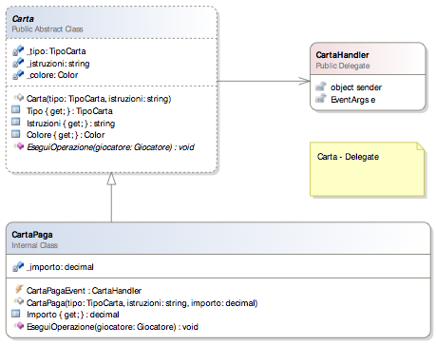
Le classi di Model che sono in grado di notificare le View in caso di cambiamenti di stato sono:
- Partita, in grado di lanciare gli eventi PlayerChangedEvent, GameEndedEvent, GameTimerEvent.
- Le sottoclassi di Carta, ognuna delle quali ha un evento pubblico specifico (nel caso di CartaPaga l'evento lanciato è CartaPagaEvent), tutti quanti dipendenti dal delegato CartaHandler.
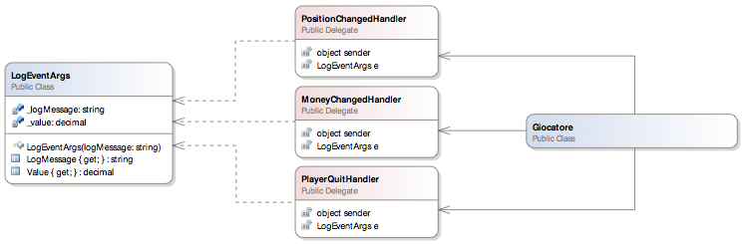
- Giocatore, in grado di lanciare gli eventi MoneyChangedEvent, PositionChangedEvent, PlayerQuitEvent, che dipendono dai rispettivi delegati.
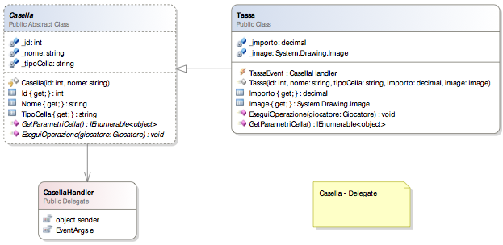
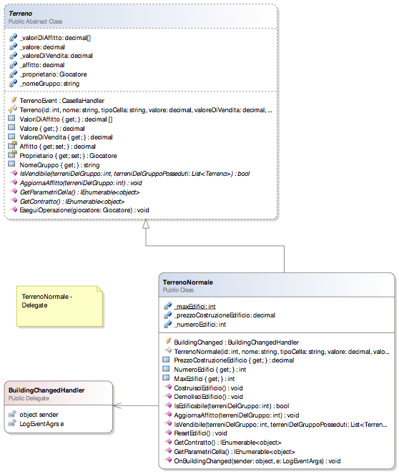
- Casella, la cui responsabilità è notificare la View ogni qualvolta un Giocatore si ferma con il proprio segnalino su di essa. Il Template Method pattern utilizzato per la gerarchia di Casella serve appunto per questo scopo. Quando un giocatore modifica la propria posizione attuale, esegue sempre il metodo EseguiOperazione, presente in tutte le caselle. Questo metodo provvederà ad effettuare le operazioni necessarie e a notificare tutti gli osservatori, nel caso di questo prototipo la View; così facendo, la View abiliterà i pulsanti relativi alla casella che ha lanciato l'evento. Si fa ricorso ad un unico delegato per tutte le caselle: CasellaHandler.
- TerrenoNormale, la cui superclasse Terreno è in grado di lanciare l'evento TerrenoEvent, associato al CasellaHandler, con il comportamento appena descritto; TerrenoNormale può inoltre notificare la View in caso vengano costruiti edifici su di esso tramite l'evento BuildingChangedEvent, che fa affidamento su un altro delegato specifico: BuildingChangedHandler.

Si è scelto di implementare una sottoclasse di EventArgs, definita LogEventArgs, che viene utilizzata da alcuni dei delegati appena citati. Lo scopo di questa implementazione è fornire al GameInfoPanel informazioni aggiuntive dal modello, in modo da poterle stampare sulla LogBox all'interno dello stesso pannello, che, come già precedentemente esplicitato, ha come unica funzione quella di collegarsi agli eventi del Model e aggiornarsi in seguito a una notifica.

Nella pagina successiva è riportato lo schema completo della relazione MVC tra le varie classi.

Durante l'intera fase di progettazione si è sempre tenuto conto delle specifiche funzionali e non funzionali del Cliente, dei casi d'uso e di tutti gli scenari analizzati in precedenza.
Questo ci ha permesso di non distanziarci troppo dall'analisi, e soprattutto ci ha permesso di effettuare immediatamente modifiche nella parte di analisi quando venivano effettuate scelte di progetto con ripercussioni su questa.
